《第二瑞士信条》中的“解经”神学
原创 何奇伟 被释放的乌戈利诺 2019-09-24
《第二瑞士信条》中的“解经”神学
作者：何奇伟

宗教改革运动（Reformation）时期，欧陆改革宗教会的布林格（Heinrich Bullinger）牧师早在1566年《第二瑞士信条》（Second Helvetic Confession）第2章第一段“论正确解释圣经”里，就已经阐明了被后人称为“以经解经”的原则和“历史-文法解经”（historical-grammatical）的释经（诠释）方法。

从布林格牧师的这段表述中，我们可以看到，所谓的“以经解经”，其最首要的内容就是“历史-文法解经”这一释经方法（hermeneutics）。而“历史-文法解经”这一方法，显然包含两个部分：

1、“文法”，又称“语法”，也就是说，解经必须要依照圣经原文语言的本性（“the nature of the language in which they were written”）。这又包含两个部分：首先，“语言的本性”意味着词语释义与句法结构，这属于语言学（linguistics）层面的知识；然后，“原文语言”指的是希伯来语和希腊语，而不是任何英文译本或中文和合本——任何译本都是有偏差和错误的！这也是为什么很多改革宗教会培养一位牧师极其费时又昂贵，一般蒙召的神学生在读神学课程之前都需要进行三年的希伯来语学习与考试，再加上三年希腊语的学习与考试。当然，“文法”还包括文学（literature）方面的知识，即文本所属的文体（genre，又称“体裁”）及修辞（rhetorics）等，这些也必须放在解经的考虑之内。

2、“历史”，意味着解经必须根据文本所书写的背景境况（“the circumstances in which they were set down”）而进行。这就包括圣经文本所书写的“时-空”处境（context），即圣经作者所身处的历史时间背景与社会文化背景，这牵扯到历史学、考古学、社会学等专业领域的知识。

这就是所谓“历史-文法解经”的诠释方法。布林格牧师在阐述“以经解经”原则的最末尾处又加了这样一句话，那就是，正确的解经一定是为了上帝的荣耀与人的得救。全本圣经的核心主旨一定是关乎上帝的荣耀与人的得救，这一点在后来英国的《威斯敏斯特信条》（Westminster Confession of Faith）1章〈论圣经〉6段的开头也清楚地提及了（“The whole counsel of God concerning all things necessary for His own glory, man’s salvation…”）。

瑞士宗教改革家布林格（Heinrich Bullinger）牧师。他是慈运理牧师的继承者，苏黎世教会的元首。1549年，布林格牧师与加尔文牧师见面时共同修改完善了《苏黎世信仰共识》，并随后在苏黎世和日内瓦出版，为巩固改革宗圣餐观作出了巨大贡献。布林格牧师在为改革宗教会所写的《第二瑞士信条》（Second Helvetic Confession）中明确抵挡前千禧年主义错谬：“我们也拒绝那犹太教的迷梦，即认为最后审判前在地上还有一千年的黄金时代”。我们记念他。愿我们效法他的信仰。

值得注意的是，反对“私意解经”（private interpretation），也被明确地写在了这部改革宗的认信信条中。布林格牧师引用了《彼得后书》1:20（“首先要明白，圣经上的任何预言没有可以随私意解读的”），这显然是在声明抵挡当时重洗派（Anabaptist，即后世浸礼会与灵恩派的属灵先祖）的反教会的思潮及其自由主义与个人主义的错谬思维。

现在很多人误解，说更正教（Protestantism，即所谓“基督教新教”）所高举的“唯独圣经”（Sola Scriptura）就是“每个人可以自己随意地解读圣经”。然而，这种“唯我圣经”（me and my Bible）的观念其实从来都没有被古旧传统福音派更正教诸宗派（路德宗、改革宗、安立甘宗、长老宗）所接纳，正相反，我们甚至明确地抵挡这种观念！这种错谬荒诞的观念来自重洗派和自由派，借着18—19世纪的卫斯理主义（Wesleyanism）与经验主义而盛行，又借着20世纪的灵恩派运动而弥漫侵蚀至整个福音派世界。

历史改革宗神学认定，圣灵不仅藉着教会内的恩典管道（Means of Grace，也译为“蒙恩管道”）而工作——也就是藉着牧师的讲道与圣礼的施行而工作，圣灵也确实分别地带领个人、光照每个信徒。然而，我们同样坚信，圣灵对个人的带领，一定是在正确解经的规范之中的。不是每个号称“高举圣经”、“唯独圣经”的人都真的是在被圣灵带领、真的在高举圣经。别忘了，魔鬼撒旦也胆敢在耶稣基督面前引用圣经经文！但魔鬼撒旦不会做、不去做的，则是正确的解经。不顾“历史-文法”释经方法的引用圣经经文，就是在曲解圣经！这往往比不引用圣经更加危害教会、迷惑信徒。

笔者其他相关文章推荐：
① “恩典管道”之圣道② 来自经历？来自圣经？③ 一首诗歌：“宗教改革颂”④ 每次讲道都应该“作见证”⑤ 改革宗、重洗派、浸礼会⑥ 真教会的标记⑦ 圣经“经节”划分的弊端及如何阅读圣经⑧ 英文圣经译本哪个好？⑨ 这是我们的历史！
笔者的神学立场与认信：本人基督教信仰中的一些神学立场 （何奇伟）
“认信”的概念及我的认信 （何奇伟）

- 完 -

长按打赏，支持作者

【被释放的乌戈利诺】
分享古旧文艺与人文思想感悟

“被囚于高塔，饥饿痛苦中撕咬着自己的肉体，直等到死亡的降临。乌戈利诺伯爵的境况是我们每个人的现实，不过，众人早已习惯了被囚禁，唯有那极少数的梦想者还在仔细聆听，望着牢笼外的月亮，期待着自由。”
生命短暂，技艺长存

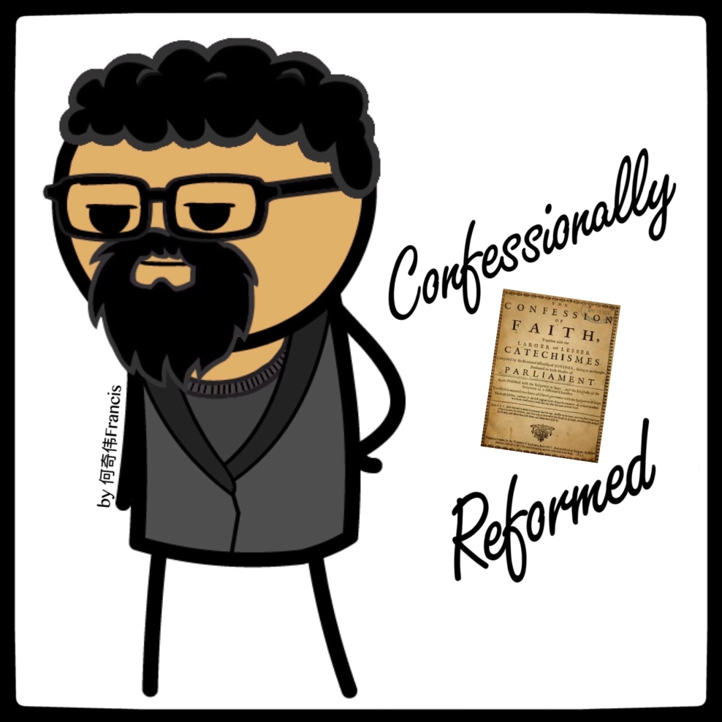
何奇伟
感谢支持文字事工
喜欢作者
1 人喜欢
阅读 1315
分享收藏
赞2在看17
写下你的留言
精选留言
- 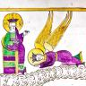
Николай+
唯独圣经而非唯读圣经
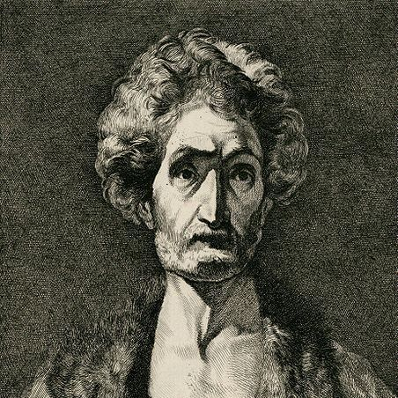
被释放的乌戈利诺
(作者)
是的。“唯独圣经”（Sola Scriptura）是在教会与传统中高举圣经，不同于“中特誓”浸党分子鼓吹的“唯读圣经”（Solo Scriptura），后者是主张脱离教会训导与正教传统而去私意解经。

